CHAPTER 10

DNS Server

10.1 DNS nedir?

Internet üzerinde, makinelerin iki adresi bulunmaktadır:
  - Alan adı
  - IP Adresi

Internet üzerindeki bir bilgisayara erişmek için erişilecek bilgisayarın IP adresi bilimelidir. Fakat IP adresleri çok fazla ve akılda tutulması zor rakamlardır. Bunları insanların anlayacağı yapıya çevirmek gerekir. Bu işlemi DNS sunucu yapar.

DNS, Alan adları ile IP adresleri arasında iki türlü dönüşüm sağlar.

Alan Adı ← → IP Adresi

DNS Hiyerarşik ve dağıtık bir veritabanıdır.

10.2 Ad bölgesi (Name space) yapısı

DNS Hiyerarşik ve dağıtık bir veritabanıdır. Bu veritaabanının yapısı aşağıdaki gibidir. Buna DNS ağacı da denir.

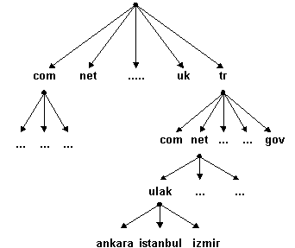

- Alan adları, her zaman kökten uca doğru (noktalar dahil edilerek) okunur.
- Her bir düğüm farklı adlara sahip olmak zorundadır. Aynı sınırlama UNIX dosya sistemleri için de geçerlidir, iki tane /usr/bin dizini olamaz. Benzer şekilde, maltepe.edu.tr alan adı da tektir.

 | Dikkat
 | DNS Namespace Yapısı UNIX dizin yapısına (dizin ağacına) benzer.

Bir alan adı domain ad bölgesi (name space) in bir alt dizinidir.
Alan adı dağılımı en üst seviyeden başlar ve alt dallara doğru bölünür. Bir alan adının okunuşu en alttan başlayarak en üste doğru yapılır. Ağacın en altında bulunan alan adı ‘ankara.ulak.net.tr’ şeklinde okunacaktır.
En üst seviye alan adlarının yönetimi InterNIC tarafından yapılmaktadır. ISO kodları ile tanımlanmış ülke adlarının yönetimi ülkelere göre değişiklik göstermektedir. Türkiye’nin ISO kodu olan ‘tr’ üst seviye alan adının yönetimi Orta Doğu Teknik Üniversitesi (ODTÜ) tarafından yapılmaktadır. Dolayısıyla ‘com’, ‘net’, ’gov’ gibi alan adlarına kayıt InterNIC tarafından; ‘com.tr’, ‘net.tr’ gibi alan adlarına kayıt ODTÜ tarafından yapılmaktadır.

10.3 DNS ne zaman kullanılmalıdır?
- Internete bağlı iseniz.
- Normalde bir DNS sunucu işletmenize gerek yoktur, başkalarının sunucularını bu amaç için kullanabilirsiniz.
- Kapalı bir yerel ağda DNS’e gerek olmayabilir, ama ileriyi düşünerek DNS’i bu kapalı ağda kullanabilirsiniz.

10.4 TOP-Level Domainler
Top-level name | tanım
arpa | Owned by Advanced Research Project Agency (ARPA).
com | Ticari firmalar
edu | Egitim kurumlari (kolej, universite, enstitü)
gov | Devlet kurumları.
k12 | Kolej ve üniversite altı egitim kurumları (lise, ilkokul gibi)
mil | Askeri kurumlar.
net | İnternet ve ağ servis sağlayıcıları, ağ teknolojileri üreticileri.
org | Kar amacı gütmeyen dernek ve vakıflar.

Bu top level domainler A.B.D için geçerlidir. Diğer ülkelerde Topl-level domainler üzerinde çeşitli ülkelerin ülke kodları da olabilir.

10.5 root servers : Ana DNS sunucuları

Kök sunucuları, alan adlarından (test.com, deneme.com vs) sorumlu olan DNS sunucularının IP adreslerini bize temin eden sunuculardır.

Bu sunuculardan (root servers) sorumlu kuruluş ise ICANN(Internet Corporation For Assigned Names and Numbers) 'dir. Şu an 13 kök sunucu bulunmaktadır. (a.root-servers.net adresinden m.root-servers.net adına kadar 13 ad bulunmakta ve gerçekte bu adların altında aynı IP adresine sahip birden fazla kök sunucu çalışmaktadır) Örnegin F.ROOT-SERVERS.NET Internet Systems Consortium tarafından işletilmektedir.

- Kendinize ayarladığınız DNS sunucusu bir sorguya cevap veremezse, bu sunuculara sorgu gönderilir. Eğer bu sunucular da yanıt veremeyecek durumda olurlarsa, tüm internet hizmetleri durur.

10.6 caching-only servers
- Kendisi herhangi bir kayıt tutmayıp, kendine gelen istekleri başka DNS sunuculara soran sunuculardır.

10.7 İsim çözümleme nasıl yapılır?
- Aranan Kayıt kullanılan DNS sunucuda varsa

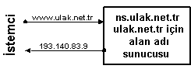
- Aranan Kayıt kullanılan DNS sunucuda bulunmuyorsa

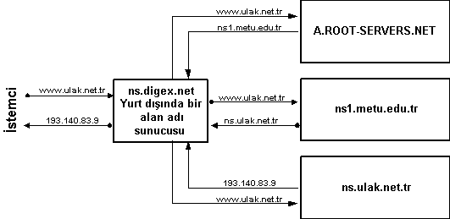

10.8 Zone nedir?

Tek bir DNS domain’i ile ilgili kayıtları tutan veritabanıdır. (text file). Aşağıdaki resimde microsoft.com bir zone dur. example.microsoft.com başka bir zone’dur.

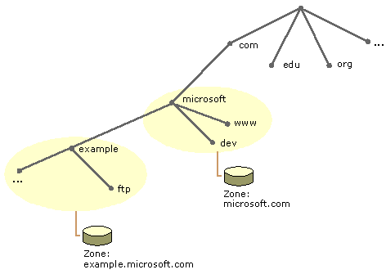

10.9 BIND DNS SUNUCUSU

DNS sunucuların birçoğunda kullanılan ve California Üniversite'sinde bir mezuniyet projesi olarak başlayan BIND (Berkeley Internet Name Daemon) sunucu yazılımı başlangıcından günümüze büyük bir evrim geçirdi. 9.x sürümünde büyük bir bölümü yeniden yazılan BIND artık gayet kararlı bir şekilde çalışmaktadır.

10.10 BIND kurulumu

BIND DNS sunucu kurmak için 2 RPM paketi kurmak yeterlidir.

# rpm –ivh bind-9.2-1-16.i386.rpm
# rpm –ivh bind-utils-9.2-1-16.i386.rpm

BIND cache sunucu olarak görev yapacaksa caching-nameserver RPM paketi de kurulmalıdır.

# rpm –ivh caching-nameserver-7.2.7.i386.rpm

Dikkat
caching-nameserver paketini her durumda kurmanız tavsiye edilir. Bu paket 127.0.0.1 localhost ZONE’unu BIND konfigurasyon dosyasına ekler.

10.11 BIND sunucunun başlatılması

BIND sunucunun DAEMON programının adı BIND değildir. BIND daemonu NAMED dir.

# /etc/init.d/named start
# /etc/init.d/named stop
# /etc/init.d/named status

Caching nameserver oluşturma
İpucu
BIND cache sunucu olarak kullanılacaksa
- DAEMON’u başlatmaktan ve
- DNS sunucu bölününe sunucu IP adresi olarak 127.0.0.1 yazmaktan
başka bir ayar yapmaya gerek yoktur. Bu durumda BIND sunucusu DNS çözümlemelerini diğer DNS sunuculara sorarak yapacaktır.

Ağınızdaki diğer makinaların da caching-nameserver sunucunuzu kullanmasını istiyorsanız Bir view oluşturup match-clients { any; }; direktifi vermelisiniz.

Bir view oluşturmak için /etc/named.conf dosyasına aşağıdaki satırları ekleyebilir veya Webmin’de yeni bir view oluşturabilirsiniz. Bu durumda ağınızdaki bilgisayarlarda DNS sunucu olarak Linux makinanın IP adresi yazılır.

view yerel-ag {

match-clients { any; } ;
}

10.12 BIND konfigürasyon dosyaları
/etc/named.conf | BIND sunucunun konfigurasyon dosyası  (zone dosyaların yeri de bu dosyada belirtilir.)
/var/named/ | Zone dosyalarının tutulduğu dizin.

Dikkat
Localhost zone’unun dosyası → /var/named/localhost.zone
127.0.0.1 zone’unun dosyası → /var/named/named.local (TERS DNS kaydı)
KÖK sunucuların adlarının bulunduğu dosya /var/named/named.ca dir.

Dikkat
Fedora Linux sürümlerinde BIND sunucunun tüm dosyaları /var/named/chroot/ altındadır.

10.13 BIND görsel arayüzleri

- WEBMIN

SERVERS→BIND DNS SERVER

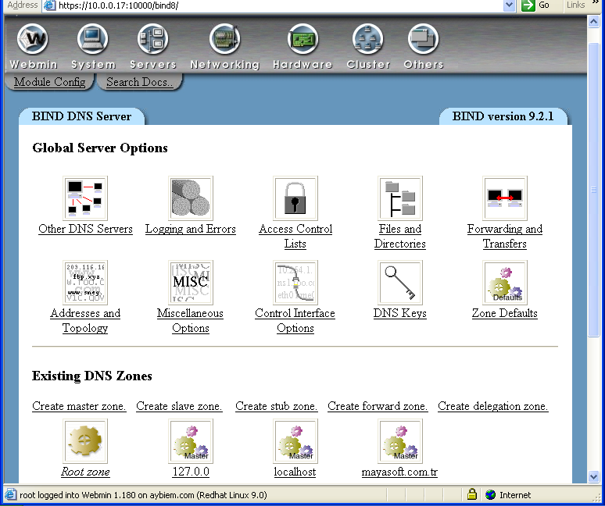

Dikkat
BIND konfigurasyonu için WEBMIN tavsiye edilir.

10.14 BIND konfigurasyon dosyası (/etc/named.conf)

// generated by named-bootconf.pl
options {
directory "/var/named";
/*
* If there is a firewall between you and nameservers you want
* to talk to, you might need to uncomment the query-source
* directive below. Previous versions of BIND always asked
* questions using port 53, but BIND 8.1 uses an unprivileged
* port by default.
*/
// query-source address * port 53;
};
//
// a caching only nameserver config
//
controls {
inet 127.0.0.1 allow { localhost; } keys { rndckey; };
};
zone "." IN {
KÖK SUNUCULAR
type hint;
file "named.ca";
};
zone "localhost" IN {
type master;
Localhost zone türü ve yeri
file "localhost.zone";
allow-update { none; };
};
zone "0.0.127.in-addr.arpa" IN {
Localhost ters dns zone türü ve yeri
type master;
file "named.local";
allow-update { none; };
};
include "/etc/rndc.key";

10.13 Master Zone – Slave zone

- Master Zone (microsoft sunucularda Primary Zone denir)

Eğer Zone kayıtları zone’unun bulunduğu sunucuda tutuluyorsa buna Master zone denir.

- Slave Zone (microsoft sunucularda Secondary Zone denir)

Eğer zone kayıtları başka bir DNS sunucuda tutuluyorsa buna Slave zone denir. Slave zone oluşturma amacı çoğunlukla yedekleme veya Replikasyondur.

Dikkat
Microsoft sunuculardaki 3. zone tipi olan “Active Directory Integrated” zone türü UNIX/Linux sunucularda yoktur. Bu zone bilgileri Active Directory veritabanında tutulur. Zone dosyalarında tutulmaz.

10.14 Forward Zone – Reverse zone

- Forward Zone : Bir alan adına karşılık gelen IP adreslerini tutan zone’dur

- Reverse Zone : Bir IP adresine karşılık gelen alan adlarını tutan zone’dur. (Forward zone kadar çok kullanılmaz.)

10.15 Zone oluşturma

- Öncelikle Zone dosyamız ve zone tipi bilgilerini BIND konfigurasyon dosyasına ekliyoruz.

/var/named.conf 'a eklenecek
zone "mayasoft.com.tr" {
type master;
file "/var/named/mayasoft.com.tr.zone";
};

zone "1.1.10.in-addr.arpa" {
type master;
file "/var/named/1.1.10.in-addr.arpa";
};

Yukarıdaki zone bilgilerinden anlaşıldığı gibi MAYASOFT.COM.TR adında MASTER zone oluşturuluyor. Bu zone kayıtları /var/named/mayasoft.com.tr.zone dosyasında tutulacak.

Dikkat
Ters zone dosya adları genellikle Network adresinin Tersten yazımı ve in-addr.arpa eki getirilerek adlandırılır.
Fakat bu zorunluluk değildir.

- MAYASOFT.COM.TR için zone dosyası oluşturulur.

/var/named/mayasoft.com.tr.zone
$TTL 10800 ; 3 hours
@ IN SOA aybiem.mayasoft.com.tr. root.mayasoft.com.tr. (
2003021833 ;serial
7200 ;Refresh
7200 ;Retry
604800 ;Expire
10800 ) ;minimum ttl

;Define the name servers
IN NS ns1.mayasoft.com.tr.
IN NS ns2.mayasoft.com.tr.

;Define the mail servers
IN MX 10 mail.mayasoft.com.tr.
IN MX 20 posta.mayasoft.com.tr.

;Define the hosts in this zone
www IN A 10.1.1.3
ftp IN A 10.1.1.4
mail IN A 10.1.1.5
posta IN A 10.1.1.6
bim IN A 10.1.1.7
ns1 IN A 10.1.1.1
ns2 IN A 10.1.1.2

;Define the Aliases in this zone
mailserver IN CNAME mail.mayasoft.com.tr.
bilgiislem IN CNAME bim.mayasoft.com.tr.

- MAYASOFT.COM.TR için Reverse Zone dosyası oluşturulur.

/var/named/1.1.10.in-addr.arpa
$TTL 10800 ; 3 hours
@ IN SOA aybiem.mayasoft.com.tr. root.mayasoft.com.tr. (
2004021833 ;serial
7200 ;Refresh
7200 ;Retry
604800 ;Expire
10800 ) ;minimum ttl

IN NS ns1.mayasoft.com.tr.
IN NS ns2.mayasoft.com.tr.

2 IN PTR ns2.mayasoft.com.tr.
1 IN PTR ns1.mayasoft.com.tr.
7 IN PTR bim.mayasoft.com.tr.
5 IN PTR mail.mayasoft.com.tr.
6 IN PTR posta.mayasoft.com.tr.
3 IN PTR www.mayasoft.com.tr.
4 IN PTR ftp.mayasoft.com.tr.

- BIND daemon’u yeniden başlatılır.

# /etc/init.d/named restart

Bir kayıt dosyasında ilk yazılması gereken kayıt, yetkili sunucunun alan hakkındaki bilgilerinin içeriğini tutan SOA (Start of Authority) kaydıdır.

Bu kayıt @ karakteri ile başlatılır. Sonraki alanlarda IN SOA ifadeleri bulunur. Bunlardan sonra bu zone’u düzenleyen kişinin e-mail adresi yazılır, fakat bu e-mail adresinde @ yerine nokta konur.

Yukarıdaki örnekte aybiem@mayasoft.com.tr → aybiem.mayasoft.com.tr

Olarak yazılmıştır.

Daha aşağıdaki satırlarda Çeşitli numaralar bulunur. Bunlar:

Seri Numarası  (Serial Number) | Bu kısım yedek alan adı sunucusu tarafından bilgilerin güncellenip güncellenmeyeceğini anlamak için kullanılır.  *Eğer kayıt dosyasında bir değişiklik yapılmışsa buraya yazılan değer mutlaka arttırılmalıdır.  O andaki zaman saniye cinsinden yazılırsa, bu kısım anlamlı bir şekilde düzenlenmiş olur.
Tazeleme  (Refresh) | Seri numarasının yeniden bakılması için geçmesi gereken süre (saniye olarak)
Tekrar Deneme  (Retry) | Eğer tazeleme süresinde sunucuya erişilemezse, tekrar seri numarasının kontrol edilmesinden önce geçmesi gereken süre (saniye olarak)
En az TTL  (Minimum TTL) | İsim –cache sunucularının, aldıkları kayıtların ne kadar süre (Saniye olarak) ile kaşeleneceğini bildirir.  Cache –sunucuları bu süreyi kendileri de belirleyebilir.

Bu numara bölümlerinden sonra Kayıt tiplerinin bildirimleri yapılır. Kayıt tipleri:

Kayıt Türü | Anlamı
SOA | Yetkili Sunucunun alan hakkındaki bilgilerini içerir.
A | Bir makine ismine karşılık gelen IP adresinin girildiği kayıttır.
CNAME | A kaydı yapılmış bir makina için takma isimdir.
NS | Alan adı sunucusu (DNS).
MX | E-posta Sunucusu kaydı. (birden fazla posta sunucu varsa 10 , 20 gibi değerler verilir.)
TXT | Makina hakkında açıklama.
PTR | TERS ZONE’larda bulunan IP adresini alan adına dönüştürmek için kullanılan kayıt.

10.15 Yedek DNS sunucular ve Zone Transferi

ZONE bilgilerinin bir yedeğini barındıran ve ana sunucu devre dışı kaldığında sorgulara cevap veren sunuculara yedek alan adı sunucuları denir. Bu sunucularda oluşturulan yedek ZONE’lara SLAVE zone denir.

SLAVE ZONE oluşturma:

- Öncelikle Zone dosyamız ve zone tipi bilgilerini BIND konfigurasyon dosyasına ekliyoruz. ZONE’umuz mayasoft.com.tr domainini yedekleyecek, TERS ZONE kaydımız ise 212.154.11.36 IP adresini alan adına çevirecek.

/var/named.conf 'a eklenecek
zone "mayasoft.com.tr" {
type slave;
file "/var/named/mayasoft.com.tr.zone";
masters { 10.0.0.36; };
};

zone "119.154.212.in-addr.arpa" {
type slave;
file "/var/named/119.154.212.in-addr.arpa";
masters { 10.0.0.36; };
};

Yukarıdaki zone bilgilerinden anlaşıldığı gibi MAYASOFT.COM.TR adında SLAVE zone oluşturuluyor. Bu zone kayıtları /var/named/mayasoft.com.tr.zone dosyasında tutulacak.

Dikkat
SLAVE zone oluştururken /var/named/mayasoft.com.tr.zone şeklinde bir zone dosyası oluşturulur, fakat bu zone içerisine herhangi bir şey yazmaya gerek yoktur.
İlk zone transferi sonrasında, zone dosyasının içi, MASTER serverdan transfer edilen bilgiler ile otomatik doldurulur.

10.15 DNS araçları

DNS sunucuları kontrol etmek için 2 araç mevcuttur. Bunlar NSLOOKUP, ve DIG dir. NSLOOKUP aracı zaten Windows clientlarda da kullanıldığından burada yalnızca DIG anlatılacaktır.

- Bir alan sorgulama

# dig www.mayasoft.com.tr

- Bir alandaki belirli bir tür kaydı sorgulama

Burada mayasoft.com.tr deki mx kayıtları sorgulanıyor.

# dig mx mayasoft.com.tr

- Ters DNS kaydı sorgulama

Burada 212.156.119.55 adlı IP adresinin hangi alana karşılık geldiği sorgulanıyor.

# dig –x 212.156.119.55

